ЛЕТО
Тематический словарь
Август, августовский, дача, дачный, деревня, деревенский, дождливый, долгожданное, духота, душно, душный, жара, жаркий, загар, загорать, зеленеть, зеленый, зелень, зной, знойный, июль, июльский, июнь, июньский, каникулы, купаться, летний, лето, нырять, озеро, отдыхать, отпуск, плавать, радуга, река, речной, сенокос, урожайное.

Выучи стихотворение
Луг совсем как ситцевый
Всех цветов платок.
Не поймешь, где бабочка,
Где живой цветок.

Назови ласково
Река — речка.
Деревня—...
Дождь — ...
Озеро—...
Солнце—...

Сосчитай до пяти
Одна речка — две речки...
Одно озеро —...
Одно радуга —...
Один отпуск —...

Один — много
Река — много рек.
Озеро— ...
Деревня—...
Село —...

Закончи предложение
Мы едем купаться на нашу любимую...
Июль — самый жаркий...
Выглянуло солнышко и на улице стало очень...
После дождика на небе появилась...

Какое слово самое длинное?
Зной, жара, деревня.
Душно, каникулы, жар.
Июль, духота, деревенский.

Исправь ошибку
Теплый лето.
Красивые радуга.
Широкое речка.
Большая озеро.

Рис. 157. Что перепутал художник?
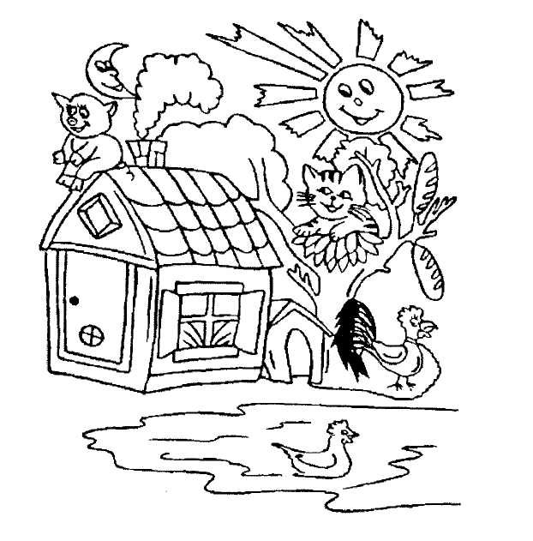

158. Обведи, не отрывая карандаша. Дорисуй и раскрась.

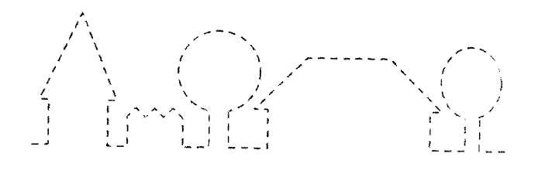

Риг. 159. Обведи те предметы, которые
могут пригодиться мальчику

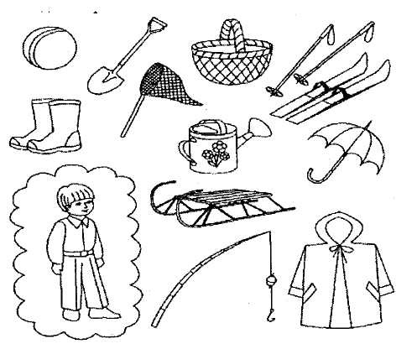

Рис. 160. По речке плывут кораблики. На речке разные волны. Нарисуй, как будут плыть кораблики.

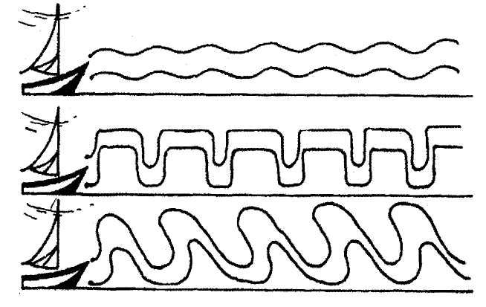

Рис. 161. Доскажи словечко. Раскрась картинки-отгадки.
Поворачивает ловко
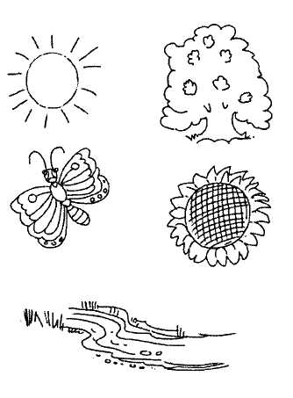
Он за солнышком головку.
Поле, словно в желтых волнах.
Здесь растет цветок...
(подсолнух)
Жаркий шар на небе светит
Этот шар любой заметит.
Утром смотрит к нам в оконце,
Радостно сияя...
(солнце)
Мчится по холмам змея,
Влагу деревцам неся.
Омывая берега,
По полям течет...
(река)

